Circonscription de Lorient Nord

Evaluation CP 2007

Maîtrise de la langue

Consignes de passation

MAITRISE DU LANGAGE ET DE LA LANGUE FRANCAISE

 | Champs | Connaissances/Capacités | Tâche/Activité | résultats
LIRE | phonologie | Segmenter les énoncés oraux | Dénombrer les syllabes d’un mot | 4556  /4
LIRE |  | Discrimination auditive d’une syllabe | Retrouver parmi plusieurs mots celui qui contient une syllabe proposée | /4
LIRE |  | Identifier des composantes  sonores du langage | Retrouver 2 mots qui riment | /5
LIRE | reconnaissance  de  mots | Reconnaître son prénom | Retrouver son prénom parmi les prénoms de la classe | /1
LIRE |  | Discrimination visuelle d’un mot | Reconnaître un mot dans une liste | /5
LIRE |  |  | Reconnaître un mot dans une phrase | /1
LIRE |  | Identifier des mots fréquents | Retrouver dans une liste un mot donné oralement | /7
 | compréhension | Comprendre une phrase | Retrouver parmi 4 images celle qui correspond à la phrase donnée | /4
 |  | Comprendre la chronologie d’une histoire | Remettre en ordre des images séquentielles | /1
 |  | Comprendre une consigne | Appliquer une consigne : barrer, entourer, souligner. | /4
 | conceptualisation  de la  langue | Distinguer certaines caractéristiques de l’écrit | Distinguer lettres, chiffres, mots, phrases… | /9
ECRIRE | écriture | Savoir écrire son prénom | Ecrire son prénom | /1
ECRIRE |  | Copier dans une écriture cursive lisible | Recopier une phrase courte écrite en cursive | /2
LIRE

I Phonologie

1° Dénombrer les syllabes
- Dessinez autant de ronds qu’il y a de syllabes dans le mot. /4

2° Retrouver parmi plusieurs mots celui qui contient une syllabe proposée /4

Dire aux élèves :
- Entoure l’image qui commence par la comme lavabo
Nommer : fraise, lapin, voiture.

- Entoure l’image qui commence par bou comme bouquet
Nommer : bouteille, gâteau, livre.

- Entoure l’image qui commence par cha comme chapeau
Nommer : bateau, marteau, château.

- Entoure l’image qui commence par fu comme fumée
Nommer : vélo, fusée, biberon.

3° Trouver des mots qui riment /5

Dire aux élèves :
- Entoure l’image du mot qui rime avec sapin.
Nommer : bonbon, chapeau, marin

- Entoure l’image du mot qui rime avec marteau.
Nommer : cheval, gâteau, bougeoir.

- Entoure l’image du mot qui rime avec ballon
Nommer : raisin, pantalon, bateau

- Entoure l’image du mot qui rime avec balançoire
Nommer : armoire, oiseau, bouton.

- Entoure l’image du mot qui rime avec chaussette
Nommer : mouton, drapeau, fourchette.

Phonologie : dénombrer les syllabes d’un mot
EX n°1 Total : /4
EXEMPLES

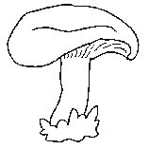 |  |  |  |  | 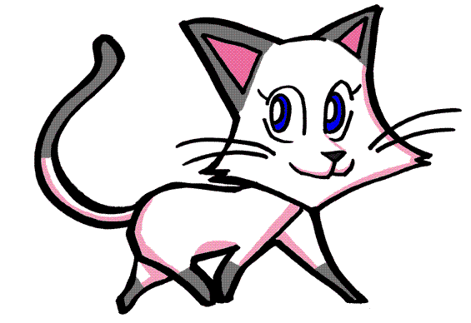
Dessine autant de ronds qu’il y a de syllabes dans le mot
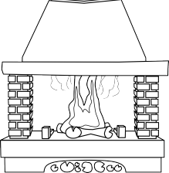 |  |  |  |  | 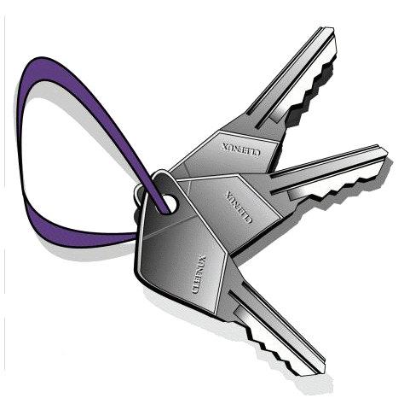
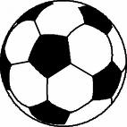 |  |  |  |  | 
Phonologie : Retrouver parmi plusieurs mots celui qui contient une syllabe proposée

EX n°2 Total : /4

Entoure l’image qui commence par la même syllabe que le modèle

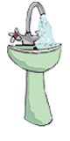 |  |  | 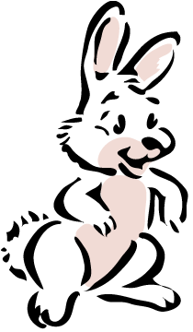 | 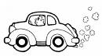

 |  |  | 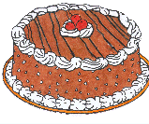 | 

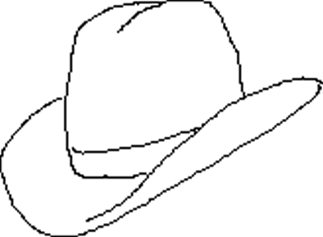 |  | 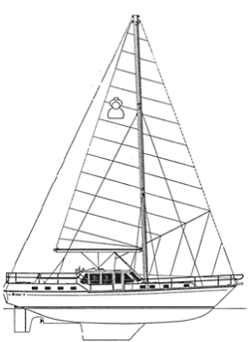 | 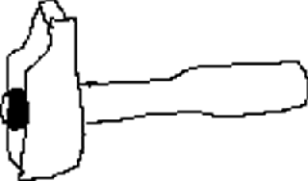 | 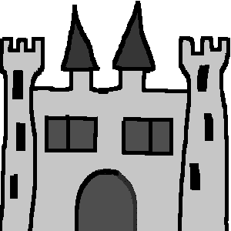

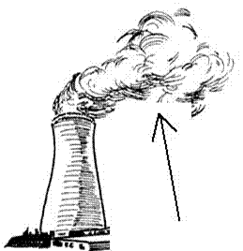 |  | 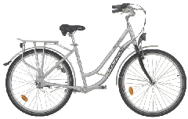 | 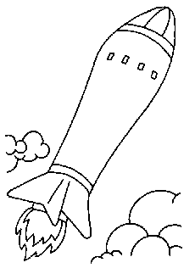 | 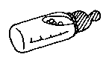

Phonologie : Retrouver 2 mots qui riment

EX n°3 Total : /5

Entoure l’image du mot qui se termine par le même son que le modèle

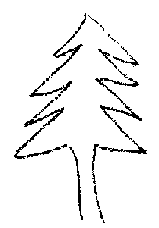 |  | 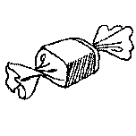 |  | 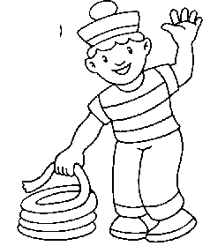

 |  | 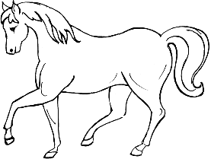 |  | 

 |  | 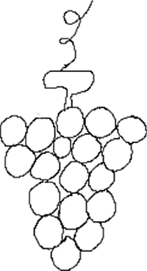 | 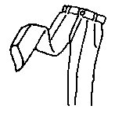

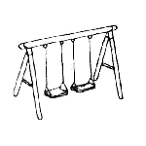 |  | 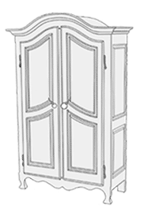 | 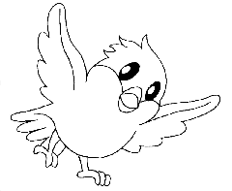 | 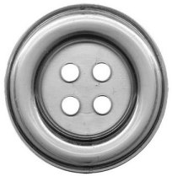

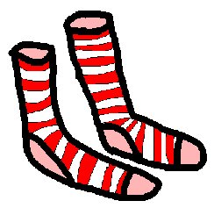 |  | 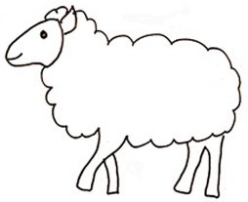 |  | 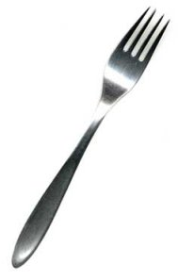

II Reconnaissance de mots

4° Retrouver son prénom /1

Dire aux élèves : Entoure ton prénom parmi ceux de ta classe.

5° Entourer le mot identique au modèle. /5

Dire aux élèves :
- Mettez le doigt sur l’image du taille-crayon 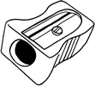, à côté dans l’étiquette on a écrit le mot balai, vous devez retrouver le mot balai dans la bande et l’entourer.

Procéder de la même façon pour chaque bande.
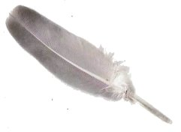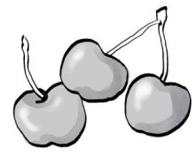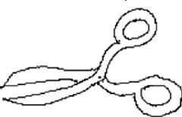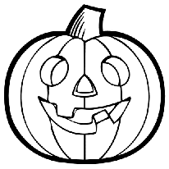

6° Retrouver un mot dans une phrase /1

Dire aux élèves :
- Dans l’étiquette on a écrit le mot lunettes. Vous devez retrouver ce mot dans la phrase et l’entourer.

Lire la phrase aux élèves.

7° Retrouver le mot lu par l’enseignant. /6

Dire aux élèves :

- Dans la colonne du soleil entoure le mot maman.
- Dans la colonne de la voiture entoure le mot papa.
- Dans la colonne du papillon entoure le mot maison.
- Dans la colonne du crocodile entoure le mot école.
- Dans la colonne de la guitare entoure le mot mardi.
- Dans la colonne du biberon entoure en bleu le mot un et en rouge le mot la.

Reconnaissance de mots : Reconnaître son prénom

EX n°4 Total : /1

Retrouve et entoure ton prénom parmi ceux de la classe

Reconnaissance de mots : Reconnaître un mot dans une liste

EX n°5 Total : /5

Entoure le mot identique au modèle

 | balai |  | salon | régal | balai | table | fleur

 | septembre |  | sept | novembre | septembre | timbre | sentinelle

 | chapeau |  | gâteau | château | chameau | râteau | chapeau

 | jeudi |  | juin | bijou | jardin | jeudi | jouet

 | clé |  | blé | ciel | léc | clé | école

Reconnaissance de mots : Reconnaître un mot dans une phrase

EX n°6 Total : /1

lunettes

Dans la phrase suivante, entoure

Le garçon met ses lunettes pour lire.

Reconnaissance de mots : Retrouver dans une liste un mot donné

EX n°7 Total : /7

Retrouve et entoure dans chaque colonne le mot indiqué

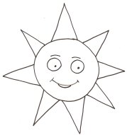 |  |  |  | 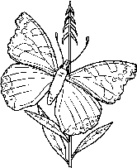
valise |  | balai |  | chambre
maman |  | vélo |  | baleine
chèvre |  | panier |  | maison
manège |  | cinéma |  | rideau
étoile |  | papa |  | trousse

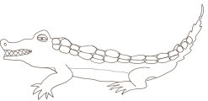 |  | 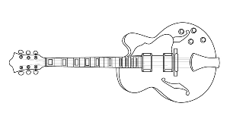
pouce |  | renard |  | sur
secret |  | judo |  | du
école |  | colle |  | un
chien |  | mardi |  | des
classe |  | biberon |  | la

III Compréhension

8° Retrouver l’image qui correspond à la phrase lue /4

Série 1, 2, 3 et 4
Pour chaque série, entoure l’image qui correspond au texte lu.

9° Remettre en ordre des images séquentielles /1

Découper les images avant de les donner aux élèves.

Dire aux élèves : Julien fête son anniversaire. Colle les images de l’histoire dans l’ordre.

10° Appliquer une consigne /4

Faire préparer quelques crayons de couleur avant l’épreuve, lire chaque consigne aux élèves et leur demander de l’exécuter.

Compréhension : Retrouver parmi 4 images celle qui correspond à la phrase lue

EX n°8 Total : /4

Entoure l’image qui correspond à la phrase lue

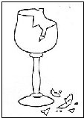 | 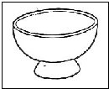 |  | 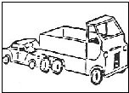 | 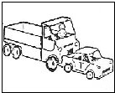
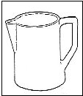 | 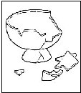 |  | 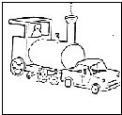 | 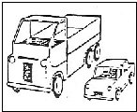
Le bol n’est pas cassé. |  |  | La voiture est poussée par le camion.

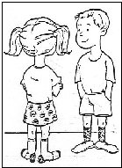 | 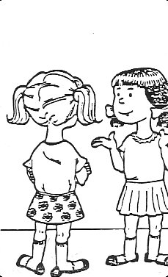 |  | 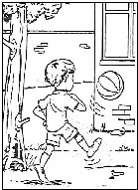 | 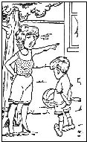
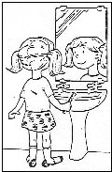 | 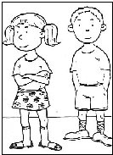 |  | 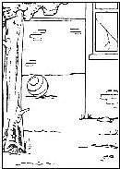 | 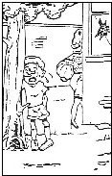
La petite fille le regarde. |  |  | Luc a lancé le ballon trop fort. Le carreau s’est cassé. Sa maman l’a grondé et puni.

Compréhension : Remettre en ordre les images séquentielles

EX n°9 Total : /1

Julien fête son anniversaire.
Remets les images dans le bon ordre.

1 | 2 | 3

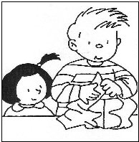 | 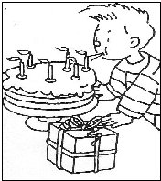 | 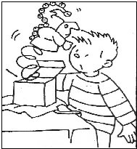

Compréhension : Appliquer une consigne

EX n°10 Total : /4

Entoure le ballon
Barre le poisson
Colorie la fleur blanche dans le pot

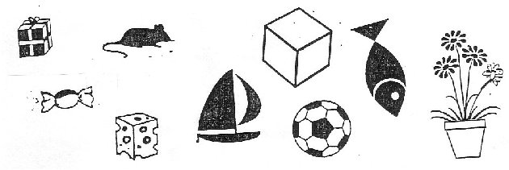

Souligne le premier mot

léopard | poupée | pommier

IV Conceptualisation de la langue

11° Connaître le vocabulaire technique de la lecture /9

Dire aux élèves
- Mettez le doigt sur l’image de la grenouille. Sur cette bande, vous entourez le chiffre.
- Mettez le doigt sur l’image du cheval, entourez la lettre.
- Mettez le doigt sur l’image de l’arbre, entourez le point d’interrogation.
- Mettez le doigt sur l’image de la tortue, entourez le mot.
- Mettez le doigt sur l’image de l’escargot, entourez le premier mot.
- Mettez le doigt sur l’image du coq, entourez la majuscule.
- Mettez le doigt sur l’image de la maison, entourez la phrase.
- Mettez le doigt sur l’image du soleil, entourez le dernier mot.
- Mettez le doigt sur l’image du lion, entourez la première lettre du mot du mot souligné

Conceptualisation de la langue : Distinguer chiffre, lettre, mot, phrase

EX n°11 Total : /9

Entoure ce qui est demandé

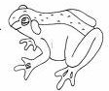 | a e 2 c ?
 | 3 6 b , +
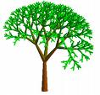 | 7 où m * ? île
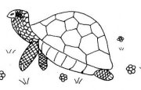 | 123 soleil qpdbm
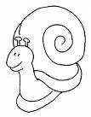 | dans école maison lit
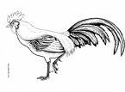 | Arthur mange des galettes.
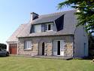 | 34295 abcdef428  fille le chat dort
 | Le chat dort sur le coussin.
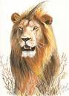 | arbre chien flûte

ECRIRE

12° Savoir écrire son prénom /1

Dire aux élèves : Ecris ton prénom comme tu sais le faire.

13° Recopier une phrase en cursive /2

Dire aux élèves : Recopie la phrase comme elle est écrite sur le modèle.

Critères de correction :

Tous les exercices sauf le 13 : 1 point par bonne réponse

Ecriture (exercice 13):
- toutes les lettres figurent et sont bien formées 2 points
- toutes les lettres figurent mais sont mal formées 1 point
il manque des lettres 0 point

Ecrire : Ecrire son prénom

EX n°12 Total : /1

Ecris ton prénom

.

Ecrire : Recopier une courte phrase écrite en cursive

EX n°13 Total : /2

Recopie la phrase

